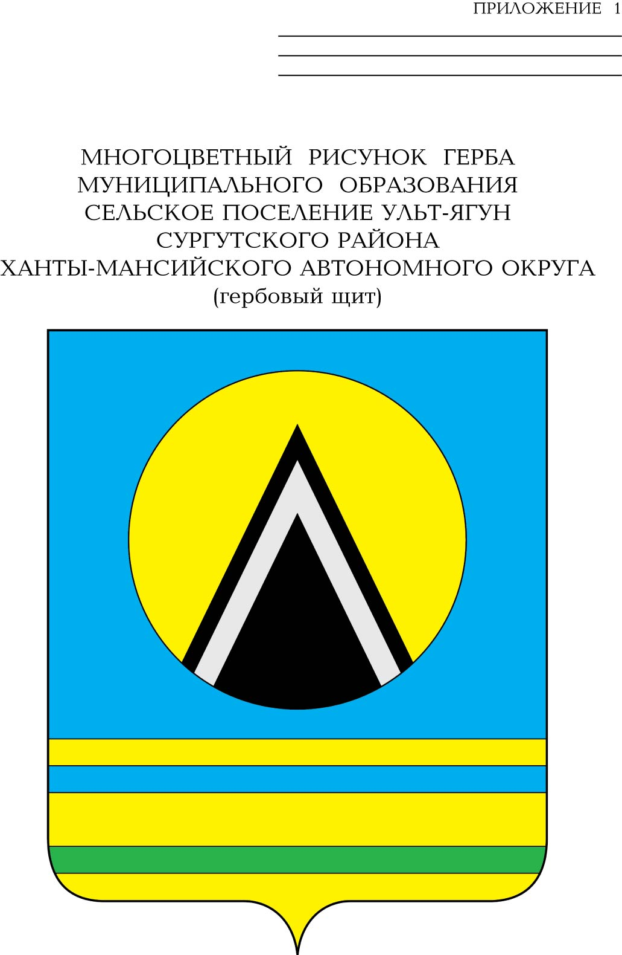

СОВЕТ ДЕПУТАТОВ
СЕЛЬСКОГО ПОСЕЛЕНИЯ УЛЬТ-ЯГУН
Сургутского муниципального района
Ханты-Мансийского автономного округа-Югры
РЕШЕНИЕ
07 октября 2024 года № 51
п.Ульт-Ягун

О внесении изменений в решение Совета
депутатов сельского поселения Ульт-Ягун
от 26.11.2014 № 44

В соответствии с главой 32 Налогового кодекса Российской Федерации:

Совет депутатов сельского поселения Ульт-Ягун решил,

1. Внести в решение Совета депутатов сельского поселения Ульт-Ягун от 26.11.2014 № 44 «О налоге на имущество физических лиц» (с изменениями от 20.04.2018 № 198, от 05.10.2018 № 5, от 14.06.2019 № 38, от 18.10.2019 № 49, от 14.02.2020 № 73, от 25.05.2020 № 97, от 24.08.2023 № 229) следующие изменения:
1.1. В пункте 1 слова «(далее – налог)» исключить;
1.2. Подпункт 2 пункта 2 изложить в следующей редакции:
«2) 2,0 процента в отношении объектов налогообложения, включенных в перечень, определяемый в соответствии с пунктом 7 статьи 378.2 Налогового кодекса Российской Федерации, в отношении объектов налогообложения, предусмотренных абзацем вторым пункта 10 статьи 378.2 Налогового кодекса Российской Федерации:».
1.3. Пункт 2 дополнить подпунктом 2.1 следующего содержания:
«2.1) 2,5 процента в отношении объектов налогообложения, кадастровая стоимость каждого из которых превышает 300 миллионов рублей.».
1.4. В пункте 6 слово «предусмотренным» заменить словом «предусмотренными».
2. Решение вступает в силу не ранее чем по истечении одного месяца со дня его официального опубликования и не ранее 01 января 2025 года, за исключением пункта 4 части 1 настоящего решения. Пункт 4 части 1 настоящего решения вступает в силу не ранее чем по истечении одного месяца со дня его официального опубликования.

Глава сельского поселения Ульт-Ягун М.В. Яковинов

